O HettichXperiencedays 2021 começou em todo o mundo
Let's move markets!

Sob o lema "Let's move markets!", a Hettich apresenta aos seus clientes e parceiros no HettichXperiencedays 2021 mundos de mobiliário inovadores nas megatendências de urbanização, personalização e New Work. Em meados de março começou oficialmente a grande exposição de tendências do fabricante de ferragens.

As exigências que se colocam em termos de vida, habitação e trabalho estão mudando rapidamente. A pandemia da COVID-19 acelerou e muito outras megatendências que já se faziam sentir há anos. É por isso que a indústria, o comércio retalhista e o setor de bricolagem devem reagir agora para futuramente poderem se afirmar no mercado com os seus produtos e serviços. Chegou a hora de repensar os conceitos de espaço e mobiliário. – E a Hettich mostra como: no HettichXperiencedays a empresa apresenta uma série de soluções criativas e inovadoras, que permitirão ao setor satisfazer as novas exigências do mercado e os desejos dos clientes em mudança.

Reconhecer as novas necessidades do mercado – e ir ao seu encontro!

Urbanização, personalização e New Work: estas três megatendências podem ser encontradas em todas as apresentações da Hettich em 2021. Com isto em mente, a equipe da Hettich concebeu apartamentos temáticos de diferentes tamanhos e também áreas de tendências especiais. Aqui há soluções práticas para espaços grandes e pequenos, para viver na cidade de forma flexível em pequenas superfícies, bem como conceitos para os ambientes de trabalho do futuro, incluindo home office, espaços externos, lojas e hotéis, para um design de cozinha de alta qualidade e mais conforto com produtos da linha branca. Em todo o lado, o fabricante demonstra os seus conhecimentos nos mais diversos setores: as soluções de mobiliário moderno oferecem aos usuários um verdadeiro valor acrescido em termos de design, função e conforto. Podem ser vistos aqui os destaques dos produtos da Hettich, como o sistema para portas de correr TopLine XL, agora com surpreendentes novas funções. A plataforma de gavetas AvanTech YOU é combinada de forma criativa com outros sistemas de mobiliário e pode vir com mais elementos decorativos convencionais.

As megatendências mostram o caminho

Por todo o lado nas grandes cidades, o espaço de habitação é cada vez mais escasso e mais caro e as áreas estão se tornando mais pequenas. Como podemos viver em pouco espaço sem abdicar do conforto? A Hettich responde à megatendência da Urbanização com miniplantas bem-pensadas, móveis multifuncionais e um excelente aproveitamento do espaço de armazenagem.

A individualidade é a liberdade de escolher. Os consumidores têm novas exigências em termos de composição, utilização e funcionalidade de divisões e móveis. O setor do mobiliário tem que estar preparado para a crescente megatendência da personalização. Os consumidores querem os seus móveis pessoais com possibilidades individuais, tal como a Hettich o torna possível, por exemplo com a sua plataforma de gavetas AvanTech YOU.
O clássico escritório coletivo está fora de moda: os ambientes de trabalho e as estruturas de escritório alteram-se e cada vez mais as pessoas trabalham regularmente no seu home office. Todas precisam de soluções de mobiliário acessíveis que respondam à sua situação de habitação em particular. Quem conseguir acertar em cheio neste ponto está claramente em vantagem. Mas também os conceitos de escritório nas empresas têm de que se adaptar às novas exigências. Por isso para a área New Work, a Hettich apresenta na sua exposição de tendências soluções facilmente convertíveis e convida ainda os clientes a participar no desenvolvimento de conceitos criativos para os ambientes de trabalho do futuro.

De pequenos a grandes: os apartamentos temáticos da Hettich

Os apartamentos temáticos do HettichXperiencedays abordam as megatendências em variados conceitos. Encontram-se aqui muitas soluções práticas para conceber de forma conveniente espaços, móveis e zonas funcionais.

Flexible Apartment: cabe tudo em 25 m²
Viver grandiosamente em pouco espaço! Isto é cada vez mais procurado, especialmente nas grandes cidades. É por isso que o lema da Hettich para a habitação urbana é: quanto menor, maior a flexibilidade. A solução global no Flexible Apartment mostra o que um mobiliário pensado em sua perfeição pode conseguir - prático, multifuncional e acessível. Mas isso não é motivo para negligenciar um bom design.

Transforming Apartment: o artista da transformação
A superfície é a mesma, mas o espaço se transforma. O espaço de habitação e os móveis é que têm de se adaptar aos desejos dos utilizadores e não ao contrário. No Transforming Apartment, a Hettich permite converter todas as divisões de acordo com as necessidades: os elementos de parede deslizáveis criam espaço exatamente onde é preciso. A qualidade de vida dobra em 50 m². TopLine XL, o sistema de portas de correr para formatos de armário extragrandes, comprova aqui as suas qualidades numa função surpreendentemente nova: o sistema robusto também movimenta com toda a facilidade e segurança os elementos de parede até ao teto, abrindo assim novas opções para o design flexível do espaço. Um inteligente sistema de espaço-em-espaço ocultado debaixo do teto inclinado deixa todos boquiabertos.

Commuter Apartment: pequeno no formato, grande em utilidade
Com a sua equilibrada combinação entre habitação e trabalho, o Commuter Apartment da Hettich representa uma nova mobilidade urbana. Mesmo em 14m², há lugar para o mobiliário e as funções essenciais. Isto além de permitir alguns extras inesperados. O planeamento inteligente permite que a miniplanta tenha um local de trabalho contemporâneo e confortável. – Um conceito apelativo, certamente também para conceitos modernos de hotel.
Tiny Apartment: o espaço mágico de armazenamento
A megatendência da urbanização altera as formas de viver. Onde o espaço habitacional escasseia e é caro, as tiny homes são uma solução bem-vinda. Um apartamento completamente equipado em apenas 18 m²? Sem problema! O Tiny Apartment da Hettich causou sensação internacional logo na sua estreia em 2019: o miniapartamento surpreende do chão ao teto com o inteligente aproveitamento de espaço para arrumação e os seus móveis multifuncionais. O espaço é pequeno, mas a diversão é grande. – Não é preciso muito espaço para viver feliz.

Área de tendência da cozinha externa:
Momentos de prazer ao ar livre
Cada vez mais a vida cotidiana se estende aos espaços exteriores, o que faz do cozinhar em conjunto no próprio jardim ou terraço uma tendência crescente. Os acessórios de aço inoxidável resistentes à corrosão tornam a robusta cozinha externa indicada para resistir às intempéries do tempo. É moderna no aspeto e funcional até ao mais ínfimo pormenor. – Quem é que ainda vai querer cozinhar dentro de casa?
Área de tendência de design e equipamento de lojas:
Qualidade e individualidade
Uma nova geração de peças de mobiliário para lojas agrega valor para empresas fornecedoras e instaladoras de lojas e mobiliário, comerciantes e clientes: a Hettich apresenta conceitos altamente funcionais para as mais diversas aplicações, fáceis de converter e extremamente individuais no design. Com esta atraente apresentação dos artigos, fazer compras no comércio varejista fixo é duas vezes mais divertido! E os fabricantes de cozinhas de alto padrão devem também olhar mais atentamente para estas soluções de mobiliário de alta qualidade da Hettich: o sofisticado sistema de armação Cadro combinado com as gavetas AvanTech YOU com novas cores oferece possibilidades interessantes para uma cozinha com design atraente com muitas funções e tecnologia quase invisível.
Área de tendência New Work:
O escritório do futuro
A digitalização está a impulsionar a transformação dos ambientes de trabalho. Como iremos trabalhar amanhã? E que aspecto terão os nossos lugares de trabalho? Seja qual for, será muito mais móvel e flexível. O que precisamos é de ambientes de trabalho flexíveis e adaptáveis, que permitam uma rápida resposta às necessidades em constante mudança: do trabalho individual concentrado ou das conversas privadas e confidenciais até os grandes workshops em equipe. A Hettich tem muitas ideias surpreendentes sobre o tema New Work prontas para os seus clientes, para uma combinação perfeita entre vida e trabalho no futuro. De sistemas de espaços completos com elementos deslizantes e rotativos ou soluções de composição com sistema de encaixe até o pequeno caddy móvel para o local de trabalho pessoal, tudo está disponível aqui.

A plataforma central: xdays.hettich.com

Com tantas novidades por explorar, vale mesmo a pena dar mais do que uma olhada aos vários mundos de mobiliário da Hettich. É por isso que o HettichXperiencedays 2021 terá lugar em todo o mundo durante várias semanas num inovador formato híbrido. Quem quiser ver as soluções nos mínimos detalhes, encontrará muitas oportunidades para o fazer no portal online xdays.hettich.com. Depois do registo no portal como visitante, o usuário pode acessar toda a gama de produtos e serviços oferecidos pelo HettichXperiencedays 24/24, em alemão, inglês, francês, espanhol, russo ou chinês.

Todos os participantes podem esperar uma mistura atraente e progressiva de informação e inspiração. Existe uma oferta diversificada de eService e eventos variados sobre as megatendências e outros temas atuais do setor. Uma vez que todos os módulos do programa podem ser combinados livremente, o portal permite elaborar um itinerário HettichXperiencedays muito pessoal, quer seja on-line, mediante as ferramentas digitais, quer seja off-line visitando o showroom da Hettich em qualquer lugar do mundo, sempre que possível. Em todo o lado, são observadas as mais rigorosas medidas de higiene.

Assim, a Hettich oferece aos seus clientes e parceiros de todo o mundo a oportunidade de participar do HettichXperiencedays de acordo com as suas condições e desejos. E quem quiser aproveitar esta oferta tem a certeza de usufruir de uma extraordinária experiência Hettich com soluções e produtos novos e de buscar inspiração para conceber os seus próprios mundos de mobiliário do futuro.
https://xdays.hettich.com
As seguintes fotografias estão disponíveis para download em www.hettich.com, menu: Imprensa:
Figuras
Legendas das fotografias

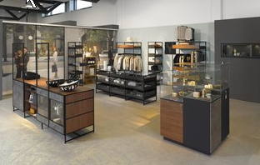
122021_a
Alta qualidade e individualidade são os conceitos da Hettich para o design contemporâneo de lojas. Foto: Hettich

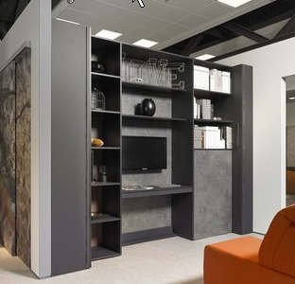
122021_b
No Transforming Apartment, a Hettich permite converter as divisões de acordo com as necessidades graças aos elementos de parede deslizáveis. Foto: Hettich

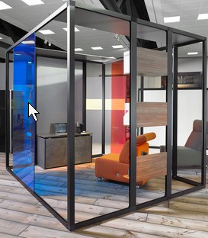
122021_c
O New Work exige novos conceitos de escritório: a tendência do futuro são ambientes de trabalho flexíveis e adaptáveis. Foto: Hettich

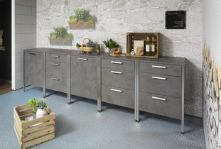
122021_d
Momentos de prazer ao ar livre: com acessórios especiais da Hettich, as robustas cozinhas ao ar livre resistem as intempéries do tempo. Foto: Hettich

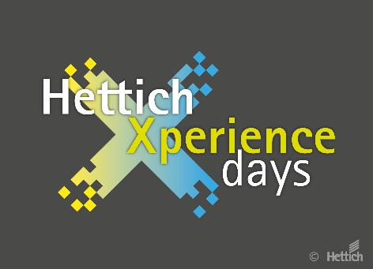
122021_e
O HettichXperiencedays começou: a Hettich apresenta em 2021 mundos de mobiliários inovadores nas megatendências de urbanização, personalização e New Work. Foto: Hettich

Sobre a Hettich
A empresa Hettich foi fundada em 1888 e é atualmente um dos maiores e bem-sucedidos fabricantes de ferragens para móveis no mundo inteiro. Mais de 6700 colaboradoras e colaboradores em quase 80 países cooperam para alcançar o objetivo de desenvolver tecnologia inteligente para móveis. Desta forma, a Hettich fascina muitas pessoas no mundo inteiro e é um parceiro importantíssimo para a indústria moveleira, marceneiros e revendedores. A marca Hettich é sinônimo de valores coerentes: qualidade, inovação, confiabilidade e proximidade ao cliente. Apesar da sua dimensão e relevância no plano internacional, a Hettich preservou a sua matriz de empresa familiar. A inexistência de investidores externos, permite delinear o futuro da empresa com liberdade, humanidade e sustentabilidade.

